策略王COM元件使用說明

-環境設置-

## 註冊COM元件(註冊COM元件出錯的例外處理)

可將下載的CapitalAPI檔案解壓縮至「C:/SKCOM」資料夾內。

SKCOM.dll為ActiveX COM元件，元件需先在Windows平台進行元件註冊動作。

依實際電腦環境與開發需求，可使用x64 COM元件。

##### 使用regsvr32.exe進行註冊

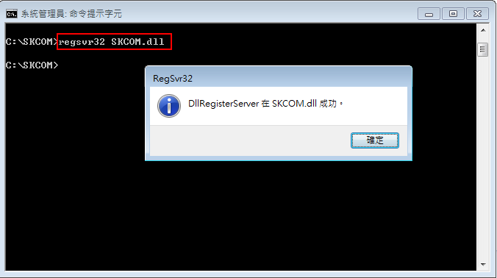

##### 執行install.bat進行註冊

(元件資料夾，選x64 註冊，請使用系統管理員身分-Administrator權限)

### 注意事項

SKCOM.dll、COM元件與憑證元件、報價元件需放在同一資料夾內再進行元件註冊。

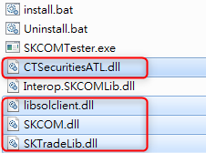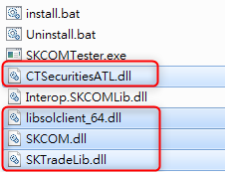

範例程式(SKCOMTester and EXCEL file)不受此限。

### 註冊COM元件 x64 位元注意項目

未配合註冊相對應位元SKCOM來串接執行檔，可能發生的情況

錯誤範例：

安裝x64版的SKCOM.dll，卻使用x86平台執行

C# SKCOMTester 建置注意事項

專案(點右鍵) -> 屬性 -> 建置，位元請正確對應X64

## 解除註冊COM元件

直接執行Uninstall.bat進行解除註冊。(元件資料夾，選x64解除註冊)

## C#專案建立

### 引入COM元件

使用Microsoft Visual Studio **2019**建立新專案，將專案命名為「SKCOMTester」，確認SKCOMLib是否已連結稍早註冊的COM元件。

#### 建立新專案(Windows Forms App.(.NET Framework))

|  |
| --- |
|  |

#### 在(右上角)Solution Explorer視窗，對底下 **References** 按右鍵，點擊 **Add Reference**，開啟Reference Manager視窗

|  |  |  |  |
| --- | --- | --- | --- |
| |  |  |  | | --- | --- | --- | |  |  |  | |

#### 點擊 **Browse**，在您解壓縮CapitalAPI的資料夾中(C:/SKCOM)，找到 >> 元件(資料夾) >> **SKCOM.dll** 並選擇它 **Add**

|  |  |  |
| --- | --- | --- |
| |  | | --- | |  | |  | |

#### 在Reference Manager視窗，將**SKCOM.dll**打勾，並點擊**OK，**就完成SKCOM元件的引入

|  |
| --- |
|  |

### 已連結COM元件註冊成功/未註冊失敗畫面

|  |  |
| --- | --- |
|  |  |

未註冊COM元件處理方式：請先進行[註冊COM元件](#_註冊元件(註冊API出錯的例外處理))。

### 建立Form.cs及引用SKCOMLib函式庫程式碼

#### **建立Form.cs**

##### 右鍵 「SKCOMTester」，選「Add」，再點選「Form(Windows Forms)」

|  |
| --- |
|  |

##### 將Name換成你想要的命名，這裡假設叫做”LoginForm”，點選「Add」

|  |
| --- |
|  |

##### 確認是否有出現”LoginForm.cs”，代表成功建立Form

|  |
| --- |
|  |

#### **引用SKCOMLib函式庫程式碼**

於程式最上方，輸入using SKCOMLib; 完成引用。

## COM元件更版步驟

1. uninstall 舊版本  
2. install 新版本

* 安裝SKCOM.dll 和 UI EXE請配合執行相關位元

### 註冊新版本COM元件後，注意UI串接路徑

下方以C#串接為例，(下圖為群益官方範例SKCOMTester)設定，點選「**參考」中的SKCOMLib內容，**確認**路徑**是否為最新版本。

**同時確實「uninstall.bat」取消註冊舊版本。**

|  |
| --- |
|  |

## 註冊COM元件出錯的例外處理

Microsoft Windows Server 使用RegSvr32 說明，當Windows Server註冊dll出現以下訊息:

### 無法載入模組

RegSvr32

 The module "SKCOM.dll" failed to load.

Make sure the binary is stored at the specified path or debug it to check for problems with the binary or dependent .DLL files.The specified module could not be found.

#### 請確定註冊SKCOM.dll 時，以下相關憑證等(＊.dll) DLL檔案是否完整。

若上述檔案列表與您的資料夾相同，再進行▼step 2.

#### 請注意是否遺失或缺少mfc100u.dll，並安裝下面所列套件

▼**請依微軟Microsoft Visual C++** **可轉散發套件版本(2010)為主**，下載URL僅供參考

|  |
| --- |
| 下載URL1(如果網址失效，可從URL2找到2010版本)：**Microsoft Visual C++ 2010 Service Pack 1 MFC 可轉散發套件的安全性更新**  <https://www.microsoft.com/zh-tw/download/details.aspx?id=26999> |
| 下載URL2(備用)：[最新支援的C++ 可轉散發套件下載 | Microsoft Docs](https://docs.microsoft.com/zh-TW/cpp/windows/latest-supported-vc-redist?view=msvc-170) |

##### 微軟Microsoft Visual C++ 可轉散發套件版本(2010)下載步驟

###### 進入該網址，點擊視窗中的**下載 (**<https://www.microsoft.com/zh-tw/download/details.aspx?id=26999>**)**

|  |
| --- |
|  |

###### 選擇您要的下載(這裡以x64示範)，點擊**下載**

|  |
| --- |
|  |

###### 執行安裝檔vcredist_x64.exe(這裡以x64示範)

|  |
| --- |
|  |

x86位元:直接註冊即可

x64位元:透過SysWow64的regsvr32.exe註冊

EX:Windows Server 2012 R2系統註冊成功畫面

### 呼叫DllRegisterServer失敗

* 錯誤碼＿0x8002801c：要用Administrator身分（即系統管理員身分）登入電腦後註冊API
* 錯誤碼＿0x80070005：執行install.bat要按右鍵以系統管理員身分執行註冊API（如下圖）

### Microsoft 如何使用 Regsvr32 工具和疑難排解

Regsvr32 錯誤訊息<https://0rz.tw/Fd9NF>